Actividad 3 (Proyecto). Análisis exploratorio con Google BigQuery

Objetivos

A través de esta actividad, los estudiantes podrán poner en práctica los conceptos estudiados en las clases de teoría acerca de las herramientas ofrecidas por los proveedores de cloud computing, aplicándolos a un análisis exploratorio de un conjunto de datos. El objetivo es iniciarse en el manejo de un sistema de Data Warehouse de tipo SaaS, en concreto el software BigQuery de Google Cloud, muy propicio para realizar análisis sin necesidad de conocimientos de programación. A diferencia de las actividades anteriores, no son necesarios conocimientos de programación, sino que basta con conocer el lenguaje SQL, con el que muchos profesionales están familiarizados, pese a no tener formación técnica.

Por tanto, BigQuery se erige como una tecnología accesible a un público más amplio, que permite consultar datos almacenados en sistemas de almacenamiento distribuidos como Google Cloud Storage —caso que ocupará esta práctica—, Google Drive, así como importar datos para ser almacenados y manejados por el propio software de BigQuery. Además de esto, se pretende que los estudiantes desarrollen su creatividad y sus capacidades como científicos de datos. Para ello, se enfrentarán a un nuevo conjunto de datos que tendrán que procesar para, posteriormente, utilizar su propia iniciativa sin una guía exacta de qué se pide sobre este análisis.

Descripción de la actividad

Esta actividad está asociada al proyecto transversal del título y es de carácter grupal, para su desarrollo, tendrás que utilizar obligatoriamente el siguiente recurso:

- Conjunto de dataset sales formado por los ficheros features.csv, sales.csv y stores.csv del Catálogo de Datos del proyecto.

El grupo deberá, en primer lugar, analizar el conjunto de datos propuesto para encontrar cualquier tipo de incoherencia (valores faltantes, fuera de rango…) y tratarla de la forma más adecuada. Después, habrá de realizar un segundo análisis, desde una perspectiva de negocio, para plantearse y, al mismo tiempo, responder las preguntas que consideren los miembros que más valor aportan a un departamento especializado en el sector en cuestión.

No se requiere un análisis de negocio en profundidad ni pormenorizado, sino solamente practicar y comprobar cómo el conocimiento general adquirido en la asignatura es suficiente para aportar valor desde el punto de vista de negocio, atendiendo exclusivamente a lo que dicen los datos. Un análisis básico basta si se consigue extraer alguna conclusión relevante sobre estos, lo cual será puntuado muy positivamente.

Dado el dataset anexo, junto con la descripción del problema que también se adjuntan, se pide resolver los siguientes apartados y tomar capturas de pantalla que muestren la ejecución de la consulta para resolver cada uno:

- Subir los tres ficheros de datos a Google Cloud Storage.
- Crear en BigQuery una tabla por cada uno de los ficheros de datos, con el esquema más adecuado. Lo más práctico es solicitar a BigQuery que infiera el esquema. Al menos una de las tablas debe ser externa y al menos una debe ser nativa, lo cual requerirá, en el momento de crearla, subir el fichero con los datos.
- Mostrar las cinco primeras filas de cada tabla cargada. Adjuntar una captura de pantalla con la consulta y resultado.
- Contar el número de filas de cada tabla. Indicar este número en el informe.
- Estudiar el rango (máximo y mínimo) de cada variable numérica. Indicar estos datos en el informe y dar una interpretación de qué están indicando.
- Estudiar las diferentes categorías de las principales variables categóricas y el número de filas correspondientes a cada categoría. Indicar las conclusiones en el informe y dar una interpretación de qué están indicando.
- Buscar valores inexistentes o anómalos (por ejemplo, valores negativos en variables que solo pueden ser positivas; valores excepcionalmente altos o excepcionalmente bajos o negativos) en las principales variables. Indicar cualquier anomalía encontrada.
- Realizar alguna operación join entre las tablas creadas que el equipo considere relevante. Guardar el resultado en vistas y explicar en el informe el valor añadido de realizar dicho(s) join(s). La no creación de vistas será penalizada.
- Obtener cualquier agregación (medias, sumas, desviaciones típicas…) que el equipo considere relevante desde una perspectiva de negocio, guardarla en vistas y explicar en el informe el motivo y las conclusiones que se deducen.
- Obtener cualquier agrupación y agregación (cualquier agregación aplicada en diferentes grupos) que el equipo considere relevante desde una perspectiva de negocio, guardarlas en vistas y explicar en el informe el motivo y las conclusiones que se deducen.
- Un informe que se limite a responder a las preguntas anteriores y no añada conclusiones de negocio, planteando y respondiendo con los datos varias preguntas de negocio relevantes de cierta complejidad, será calificado con un 4.0 sobre 10 y, por tanto, la actividad no hará media con las demás (0 puntos).
- También será calificado con un 4.0 un informe que se limite a repetir en palabras lo mismo que ya muestran los resultados de las consultas, sin ofrecer interpretaciones de dichos resultados. Ejemplo: frases como «la tienda que más vende es la A» o «la venta media es de 3.42» no serán puntuadas porque no aportan nada respecto a lo que ya muestra la tabla del resultado de la consulta.
- No será valorada una hipótesis no soportada por datos. Ejemplo: «se podría crear esta vista para buscar si unas tiendas venden más que otras» esto no será puntuado, a menos que se lleve a término dicha comprobación y, además, se relacione o interprete con perspectiva de negocio (no simplemente «la tienda 14 vende más», sino «vende más como ocurre con todas las tiendas situadas en lugares cuyo CPI es …»).

Entregable

- Fichero apellidos_nombre_consultas.pdf con capturas de pantalla de las consultas SQL (pero no de los resultados) realizadas en BigQuery para resolver los apartados anteriores. Cada estudiante tendrá que realizar una entrega individual, aunque todos entreguen el mismo fichero. No hay límite de extensión.
- Fichero apellidos_nombre_informe.pdf con un informe en PDF (máx. 8 páginas) del proceso llevado a cabo, sin las consultas realizadas, pero con capturas de pantalla de los resultados, con énfasis en los aspectos de negocio, así como en la explicación de las conclusiones derivadas de dichos resultados.
- Todo lo que no esté en el fichero de informe no será considerado. Cualquier consulta efectuada deberá estar en el fichero de capturas, y las capturas de los resultados deben ir al fichero del informe y ser explícitamente comentados para ser puntuados. Toda consulta cuyos resultados no sean analizados y comentados (no simplemente «repetidos con palabras») en el informe no será puntuada.
- Cada sección del informe debe corresponder con un apartado del fichero de consultas. El informe y el fichero de consultas deberán tener las mismas secciones para ver qué consulta se hizo en cada caso.

Rúbrica
Análisis exploratorio con BigQuery | Descripción | Puntuación máxima  (puntos) | Peso  %
Criterio 1 | La creación de tablas y de vistas para consultas complejas es correcta. | 1 | 10 %
Criterio 2 | Las consultas SQL y las capturas de pantalla son correctas. | 1 | 10 %
Criterio 3 | Las preguntas de negocio son relevantes y están correctamente respondidas con datos. | 4 | 40 %
Criterio 4 | El informe es claro y conciso, demuestra madurez y aporta conclusiones claras y valiosas soportadas siempre por los datos. | 4 | 40 %
 |  | 10 | 100 %

- Extensión máxima del informe en PDF: 8 páginas incluida la portada, fuente Calibri 12, interlineado sencillo. Debe incluir capturas de todos los resultados, pero no de las consultas.
- Extensión máxima del fichero de consultas: sin límite. Debe incluir exclusivamente capturas de las consultas efectuadas y tener las mismas secciones que el fichero del informe.

Entrega de la actividad grupal

Al finalizar la actividad grupal, todos los miembros del equipo entregarán la misma actividad a través del apartado «Envío de actividades» del aula virtual. El informe y el fichero de consultas deben ir nombrados, respectivamente, como se muestra a continuación, sin tildes ni apóstrofes ni ningún otro carácter que pudiera resultar conflictivo:

- APELLIDO1_APELLIDO2_NOMBRE_consultas.pdf
- APELLIDO1_APELLIDO2_NOMBRE_informe.pdf

Todos los miembros del equipo deben hacer la entrega en el aula virtual y han de adjuntar el mismo documento.

Se debe indicar en el informe y en el script el nombre de todos los componentes del equipo.

Anexo

Una cadena de tiendas ha contratado a vuestro equipo para analizar su histórico de datos de venta y, a partir de las conclusiones que se obtengan, trazar diferentes estrategias para incrementar sus números.

En concreto, os han proporcionado los datos históricos de ventas de 45 de sus tiendas, que se encuentran en diferentes regiones y donde cada una dispone de diferentes departamentos. Los datos están repartidos en tres ficheros CSV, que contienen los siguientes datos:

stores.csv
Información anonimizada de 45 tiendas:
- Store: identificador único de cada tienda.
- Type: tipo de tienda (no nos han dado más detalles de qué significa cada uno de los tipos).
- Size: tamaño de la tienda (tampoco nos han indicado cómo miden este tamaño, pero puede usarse para tener una idea relativa de qué tiendas son más o menos grandes).

features.csv
Contiene información adicional sobre la tienda, el departamento y las características de la región donde esta se encuentra para cada fecha.
- Store: identificador único de la tienda.
- Date: semana a la que se refiere la entrada (record o fila).
- Temperature: temperatura media de la región donde se encuentra la tienda.
- Fuel_Price: precio del combustible en la región.
- MarkDown1-5: datos anonimizados sobre promociones (se pueden obviar para este análisis).
- CPI: índice de precios al consumo.
- Unemployment: tasa de desempleo.
- IsHoliday: indica si la semana tiene algún día especial (Navidad, Black Friday…).

sales.csv
Información histórica sobre ventas entre 2010-02-05 y 2012-11-01.
- Store: identificador de la tienda.
- Dept: identificador del departamento.
- Date: semana a la que hace referencia el valor de ventas.
- Weekly_Sales: ventas del departamento de la tienda en la semana indicada.
- IsHoliday: indica si la semana tiene algún día especial (Navidad, Black Friday…).

A la compañía en cuestión le gustaría, tras un primer análisis exploratorio sencillo, deducir alguna información interesante y que les pueda dar pistas sobre qué tal funcionan las ventas en cada tienda y en los departamentos de estas, cómo evolucionan las ventas a lo largo del año o qué diferencias existen entre regiones en función de sus características (temperatura, CPI, tasa de desempleo…). La salida debe consistir en las consultas utilizadas, los resultados obtenidos y, sobre todo y más importante, en una interpretación en la que se expliquen los resultados y cómo se podría ayudar a los gestores de las tiendas para aumentar las ventas.

Empezando con BigQuery

Para abrir BigQuery, en el menú de las tres líneas de la izquierda (el mismo que habíamos usado para entrar en Dataproc y en la interfaz de Google Cloud Storage), buscamos aproximadamente en la mitad del scroll la sección de ANÁLISIS y ahí, BigQuery:

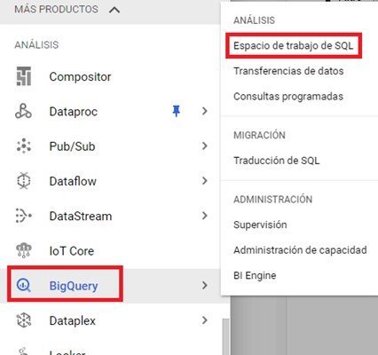
Figura 1. Empezando con BigQuery. Fuente: elaboración propia.

BigQuery puede usarse con el saldo gratuito de GCP. El estudiante no debe, bajo ningún concepto, aceptar la actualización de cuenta gratuita a cuenta estándar que Google mostrará cuando el crédito de 300 dólares se agote o cuando caduca el período de tres meses de prueba para gastarlo, puesto que, desde ese momento, sí se realizarán cargos.

En primer lugar, habrá que fijar un proyecto, esto es, seleccionarlo para empezar a trabajar en él. Seleccionaremos el proyecto existente de Google Cloud que habíamos creado cuando empezamos a trabajar en Dataproc en la Actividad 1. Una vez seleccionado, hay que crear un Conjunto de datos. Este concepto de BigQuery es el equivalente al concepto clásico de SCHEMA (esquema) en una base de datos relacional convencional, es decir, un conjunto de tablas y vistas.

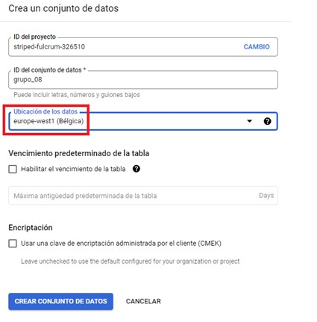
Figura 2. Conjunto de datos. Fuente: elaboración propia.

Cada grupo debe crear un conjunto de datos llamado como el número del grupo. Ejemplo: grupo08.

IMPORTANTE: se debe indicar que la ubicación de los datos será la región europe-west1 para poder crear, más tarde, tablas a partir de datos externos que tenemos en el bucket de GCS que habíamos creado en la Actividad 1 en dicha región.

Para esta documentación, el conjunto de datos se ha llamado conjunto_prueba.

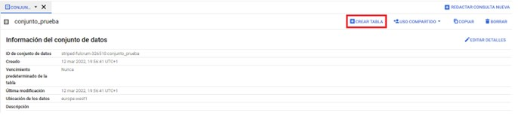
Figura 3. Conjunto_prueba. Fuente: elaboración propia.

Creando una tabla nativa de BigQuery (equivale a «tabla manejada»)

Vamos a crear una tabla nativa subiendo manualmente desde nuestro PC los datos que se van a guardar. Hemos optado por subir el fichero CSV de stores.csv.

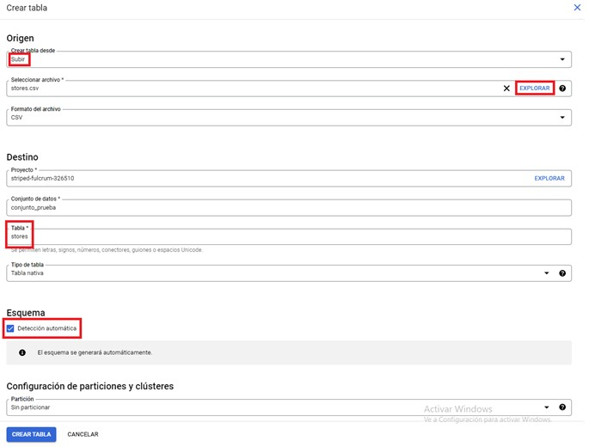
Figura 4. Creación de una tabla nativa. Fuente: elaboración propia.

Creando una tabla externa sobre datos de Google Cloud Storage

Ahora vamos a crear una tabla externa. BigQuery permite crearla con datos que pueden estar varias ubicaciones posibles, que en nuestro caso será nuestro bucket de GCS. Previamente habremos tenido que subir a GCS el fichero CSV (el fichero features.csv se subió la carpeta /datos/ que existe dentro del bucket ipmd-unir)

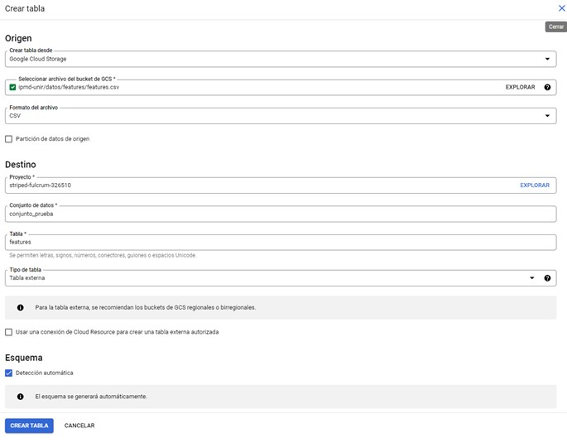
Figura 5. Creación de una tabla externa. Fuente: elaboración propia.

Para hacer consultas, pinchamos en Redactar consulta nueva y se abrirá una nueva pestaña en la que podremos escribir una consulta SQL y salvarla si lo deseamos.

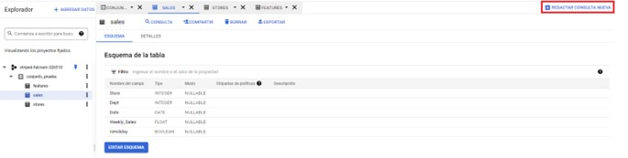
Figura 6. Hacer consultas. Fuente: elaboración propia.

Cada grupo creará tres tablas llamadas features, stores y sales, de las cuales una deberá ser tabla externa, otra deberá ser tabla nativa, y la tercera se deja a libre elección.

Se puede ejecutar la consulta y visualizar en la parte inferior el resultado.

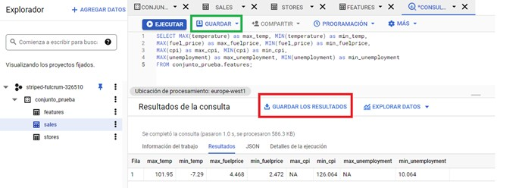
Figura 7. Visualización de los resultados. Fuente: elaboración propia.

Por defecto, los resultados de las consultas se guardan en tablas temporales en caché de BigQuery. Tal como indica la documentación de BigQuery:

BigQuery guarda todos los resultados de las consultas en una tabla, que puede ser permanente o temporal. BigQuery usa tablas temporales para almacenar en caché los resultados de las consultas que no se escriben en una tabla permanente. Las tablas se crean en un conjunto de datos especial y se les asigna un nombre al azar. También puedes crear tablas temporales para tu propio uso.

Una vez que finaliza una consulta, la tabla temporal existe por hasta 24 horas. […] No se te cobrará por almacenar tablas temporales. Las tablas temporales se crean en la misma región que las tablas que se consultan.

Las tablas permanentes pueden ser tablas nuevas o existentes en cualquier conjunto de datos al que tengas acceso. Si escribes los resultados de las consultas en una tabla nueva, se te cobrará por almacenar los datos. Cuando escribes los resultados de las consultas en una tabla permanente, las tablas que consultas deben estar en la misma ubicación que el conjunto de datos que contiene la tabla de destino.
Podemos consultar la tabla temporal que mencionan pinchando en la pestaña Información del trabajo, a la izquierda. Esto desplegará una pestaña nueva que muestra el identificador aleatorio asignado como nombre a la tabla, y su esquema.

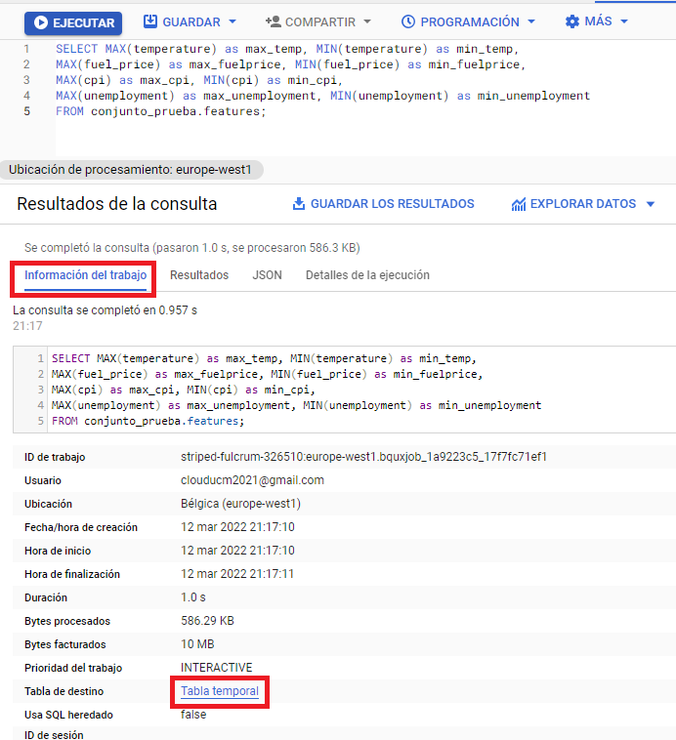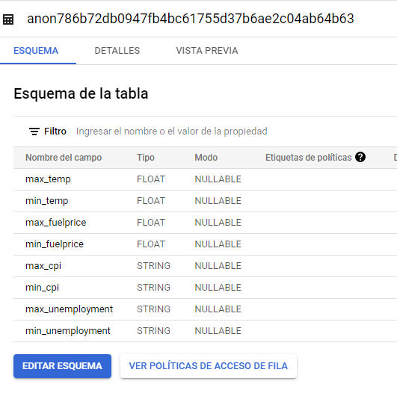
Figura 8. Consulta de la tabla temporal. Fuente: elaboración propia.

Guardando los resultados como vistas no materializadas

Se puede crear una vista no materializada de dos maneras:

- Con la sentencia CREATE VIEW de SQL habitual.
- Ejecutando una consulta SQL habitual y seleccionando después que se guarde el resultado de la consulta como una vista.

En el segundo caso, basta hacer clic en el menú Guardar que se marcó en el rectángulo verde de la imagen de la sección anterior. Según la documentación:

Una vista es una tabla virtual definida por una consulta SQL. Cuando creas una vista, las consultas de la misma manera que consultas una tabla. […] Las vistas de BigQuery son vistas lógicas, no vistas materializadas. Dado que las vistas no están materializadas, la consulta que define la vista se ejecuta cada vez que se consulta. Las consultas se facturan según la cantidad total de datos en todos los campos de la tabla a los que se hace referencia de forma directa o indirecta en la consulta

Es obligatorio crear, al menos, una vista que almacene el resultado de alguna consulta compleja (por ejemplo, un JOIN) siguiendo cualquiera de estos dos procedimientos, adjuntando capturas de pantalla del proceso seguido y del resultado obtenido.

Si se utiliza la sentencia CREATE VIEW de SQL, es necesario indicar siempre el nombre del conjunto de datos al que pertenece cada tabla utilizada en la consulta (ej: grupo08.features), así como el nombre del conjunto de datos en el que vamos a crear la vista (ej: grupo08.mi_vista).

Si por el contrario queremos guardar el resultado de una consulta como una tabla nativa de BigQuery, podemos elegir Tabla de BigQuery del menú superior GUARDAR LOS RESULTADOS. Desde el momento de guardarla, pasará a ser una tabla estándar y olvidaremos que los datos que contiene fueron el resultado de una consulta.

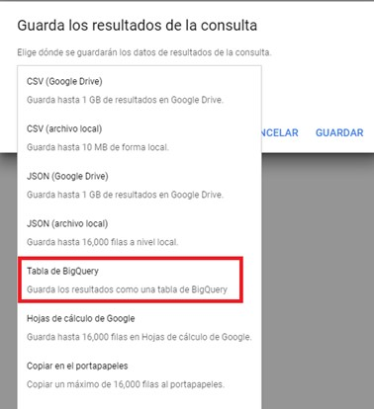
Figura 9. Guardar los resultados de la consulta. Fuente: elaboración propia.

[No puntuable] Cuadro de mando con Data Studio

La última parte de la Actividad, opcional y no puntuable, consiste en elaborar un cuadro de mando sencillo (algún gráfico que ilustre una conclusión obtenida de los datos, por ejemplo, a partir de la vista creada anteriormente como agregación o join) con la herramienta Data Studio de Google. Esta herramienta gratuita no pertenece a Google Cloud, pero es posible conectarla a BigQuery, de manera que los cuadros de mando utilizarán BigQuery como origen de datos.

El objetivo de esta última parte es fomentar la curiosidad, la experimentación y el autoaprendizaje del estudiante con una herramienta de Google para creación de gráficas a partir de una interfaz sin código.

Conectando Data Studio con BigQuery

- Sigue los pasos 1 a 7 de la documentación oficial de Data Studio: https://cloud.google.com/bigquery/docs/visualize-data-studio. El campo Empresa puede dejarse vacío. Una vez configurado, será necesario volver a hacer clic en Informe vacío de nuevo. En conectores, seleccionar BigQuery y pinchar en Autorizar para que Data Studio se conecte a BigQuery.

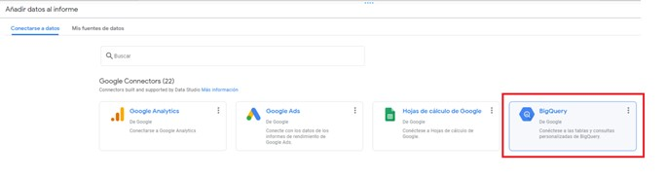
Figura 10. Conectando Data Studio con BigQuery. Fuente: elaboración propia.

- En el paso 8, selecciona el proyecto de Google Cloud que creaste en la Actividad 1.

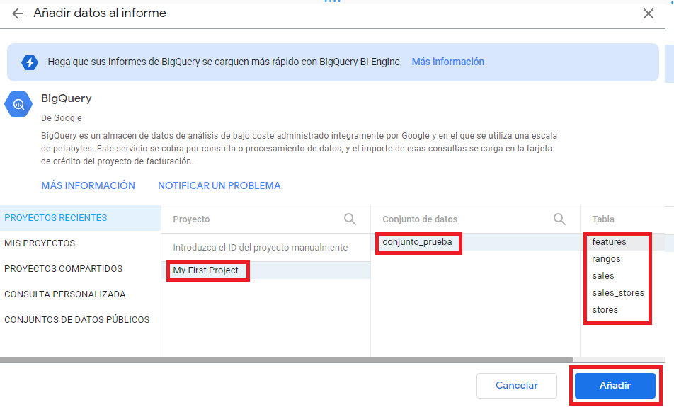
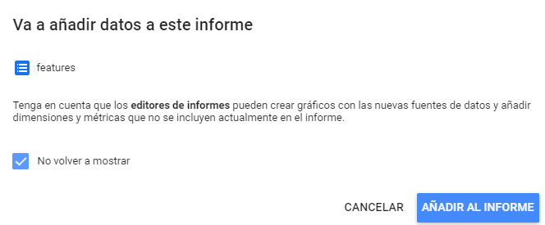
Figura 11. Selección del proyecto de Google Cloud. Fuente: elaboración propia.

Al hacer clic en una de las tablas, se abrirá el informe y se verá un esbozo de gráfico que será un resumen por defecto de esa tabla. Para añadir más tablas, podemos hacer clic en Añadir datos en la parte superior y repetir el proceso anterior.

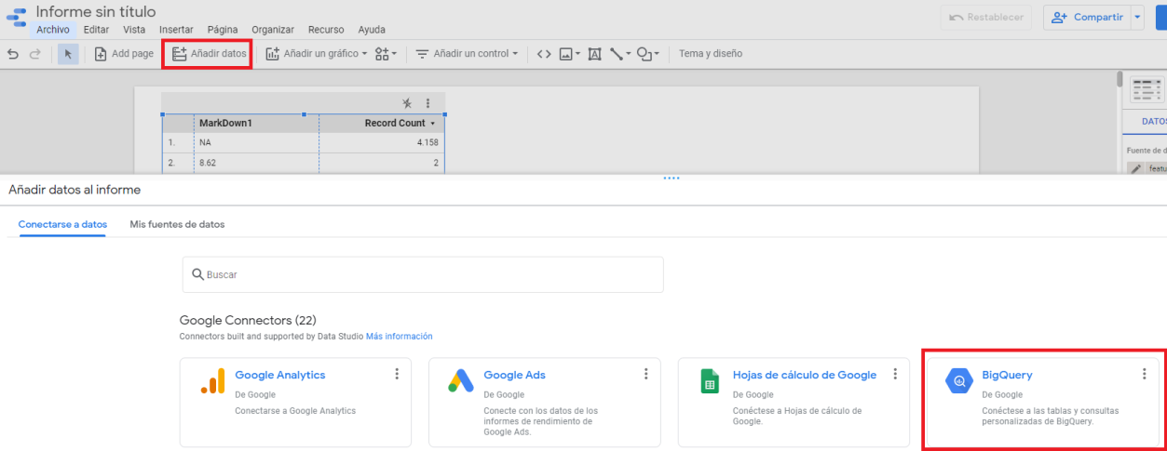
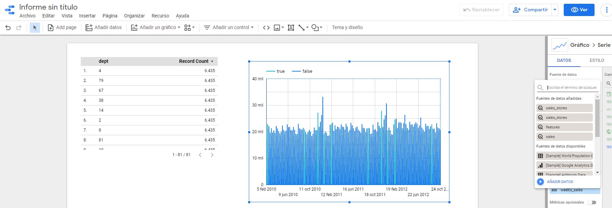
Figura 12. Añadir datos. Fuente: elaboración propia.

Recordar lo visto en las asignaturas de Análisis de Interpretación de datos y BBDD para el Big Data.

